**SERVICIO NACIONAL DE APRENDIZJE – SENA**

Centro de Industria, la Empresa y los Servicios

REGIONAL HUILA

**SRS- ESPECIFICACION DE REQUISITO DE SOFTWARE**

**EMOJI COFFEE SHOP BAR**

Neiva 2023

**SEVICIO NACIONAL DE APRENDIZAJE – SENA**

Centro de la empresa Industria, la Empresa y los Servicios

REGIONAL HUILA

Institución Educativa: Promoción Social

SRS- Especificación de Requisitos de Software

Nombre del proyecto: EMOJI COFFEE SHOP BAR

INSTRUCTOR: Marco Antonio Silva

DOCENTE: Franklin Dell Tejada

Nombre del aprendiz:

Carol Nicole Marentes Torres

Sara Manuela Moreno Rojas

Laura Valentina Vargas Ramos

NEIVA-2023

Tabla de contenido

1. INTRODUCCIÓN 5

1.1 Propósito 5

1.2 Alcance 5

1.3 Definiciones, Acrónimos y Abreviaturas 6

1.4 Responsable e involucrados 6

1.5 Referencias bibliografía o web grafía 6

2. Descripción general 6

2.1 Perspectiva del producto 7

2.1.1 Interfaces del usuario 7

2.1.2 Mapa de Navegación 7

2.2 Características del sistema 8

2.2.1 Funciones del producto 8

2.2.1.1 Módulo 1 9

2.2.1.2 Módulo 2 9

2.3 Características y roles de usuario 9

2.3.1 Administrador 9

2.3.2 Encargado de inventario 9

3. Diagrama de Casos de Uso 10

3.1 General 10

3.2 Específicos 10

3.2.1 Subsistema 1 10

3.2.2 Subsistema 2 11

4. Historia de usuario 11

HU1. Ingreso al sistema 11

HU2. N 12

5. Especificación de Requisitos 13

5.1 Requisitos funcionales 13

5.1.1 Clasificación de requisitos funcionales 13

5.2 Requisitos Técnicos 15

5.2.1 Clasificación de requisitos técnicos 15

5.3 Requisitos no Funcionales 17

Seguridad 17

Eficiencia 17

Portabilidad 18

Mantenibilidad 18

Soportabilidad y operatividad 18

1. Aspectos legales (Normas o leyes) 18

7. Restricciones de software 19

8. Anexos 19

# INTRODUCCIÓN

Se ha visto que lo importante para cualquier bar o emprendimiento es mantener un registro detallado de sus productos y existencias para poder gestionar sus inventarios de manera efectiva. Por eso, se ha decidido crear esta herramienta que permitirá hacer un seguimiento de todo lo que tienen las personas en el bar.

En esta página web, podrá crear una cuenta y personalizar su inventario según las necesidades específicas que necesita. Se podrá agregar y eliminar productos y registrar el inventario. Además está página web puede ayudar a reducir el desperdicio de las bebidas, al permitir a los propietarios monitorear sus niveles de inventario.

## Propósito

El propósito de esta página web es que realizara un inventario para ayudar a los propietarios de bares a administrar de manera efectiva las existencias y controlar los costos de estos. Al mantener un registro detallado de sus productos y cantidades, los propietarios de bares pueden tomar decisiones informadas sobre cuánto y cuándo pedir suministros, así como ajustar los precios para aumentar las ganancias.

En general, el propósito de esta página web es proporcionar una herramienta útil y fácil de usar para ayudar a los propietarios de bares a administrar las existencias y operaciones de manera más efectiva, ahorrar tiempo y dinero, y aumentar sus ganancias.

* 1. Alcance

Esta página web tiene como alcance que los propietarios del bar puedan acceder a toda la información que se administra en el inventario como saber la cantidad de los productos, cuanto se vendió, cuantas ganancias se generó, generar un conocimiento de los costos de los productos, saber si se perdieron o no productos.

* 1. Definiciones, Acrónimos y Abreviaturas

Existencias: Cantidad de productos que el bar tiene en el inventario como las bebidas alcohólicas, no alcohólicas, alimentos, etc.

Stock: Hace referencia al conjunto o cantidad de productos que una empresa tiene almacenados.

* 1. Responsable e involucrados

|  |  |
| --- | --- |
| NOMBRE: | Sara Manuela Moreno Rojas |
| ROL: | Diseñadora |
| R  ESPONSABILIDADES: | Encargada de los estilos que llevara la página web |

|  |  |
| --- | --- |
| NOMBRE: | Carol Nicole Marentes Torres |
| ROL: | Programador |
| RESPONSABILIDADES: | Encargada de la programación de la página web |

|  |  |
| --- | --- |
| NOMBRE: | Laura Valentina Vargas Ramos |
| ROL: | Analista |
| RESPONSABILIDADES: | Encargada de analizar e identificar problemas de la página web y solucionarlos |

* 1. Referencias bibliografía o web grafía

<https://es.restaurantguru.com/Emoji-Coffee-Shop-Neiva>

<https://visuresolutions.com/es/blog/requerimientos-no-funcionales/>

1. Descripción general

Este proyecto se hace con el fin de ayudar al emprendimiento de Emoji Coffee Shop bar a que pueda llevar una forma más sencilla de su inventario. Esta herramienta puede ayudar realizar un seguimiento del inventario de bebidas, alimentos y suministros. Esta página web puede ser una solución eficiente para la gestión de inventarios, permitiendo a los bares optimizar el seguimiento de sus productos, realizar pedidos, prevenir pérdidas por desperdicio y mantener un control adecuado de los costos, así mismo cambiar el costo de estos.

* 1. Perspectiva del producto

Se espera que en el futuro se pueda realizar un inventario para el emprendimiento Emoji Coffee shop bar donde se puedan ofrecer informes útiles que ayuden a los gerentes o administradores a tomar decisiones respecto al inventario o informe que se genere. Esta herramienta debe ser rentable y flexible para que ayude a el bar a generar un seguimiento de sus productos, así mismo a controlar sus costos y prevenir perdidas de los productos por desperdicio.

* + 1. Interfaces del usuario

Ventana de inicio: Esta ventana permite al usuario obtener información a través de un menú.

Ventana login: Esta ventana permite al usuario iniciar sesión en el sistema mediante el rol asignado como el administrador y el empleado.

Ventana principal: Esta ventana permite al administrador y al usuario ver el inventario donde una persona que es el administrador va a poder modificar de este y el empleado va a poder subir la información de la cantidad de existencias de lo que se vendió y no se vendió al inventario, entre otras cosas.

* + 1. Mapa de Navegación

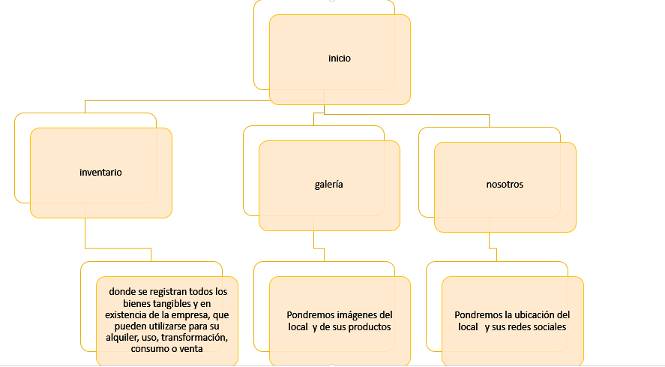

* 1. Características del sistema

Este software se va a desarrollar con el lenguaje de programación visual studio code esta será una herramienta muy útil para los usuarios entre otras funcionalidades permitirá al usuario interactuar con el administrador a través de la página web también contara con insumos en línea listos para ser pedidos o simplemente para ver el menú todo esto se hará a través del inventario en donde el administrador podrá hacer un registro de los productos el administrador también podrá cambiar los precios del productos, como también podrá ver quien está registrado en la página .

* + 1. Funciones del producto

Este aplicativo web tiene como funcionalidad ayudar a la empresa a realizar un seguimiento de la cantidad de cada producto que tiene disponible, esta información es importante para planificar la producción y garantizar que los productos están disponibles cuando los clientes lo deseen, otra función será que el administrador podrá tener acceso ilimitado para cambiar los precios, subir nuevos productos entre otras también podrá interactuar con su público (los usuarios).

* + - 1. Módulo 1

Gestión de usuario: este módulo permitirá realiza la gestión de usuarios mediante los procesos de registro, consulta, actualización y eliminación.

* + - 1. Módulo 2

Gestión de inventario: Este módulo está diseñado para llevar el control del inventario del bar. Permite registrar los productos disponibles, sus cantidades, precios, fechas de vencimiento, entre otros datos relevantes. Además, permite realizar consultas sobre el inventario actual, recibir notificaciones de productos bajos en stock y generar informes de inventario.

2.3 Características y roles de usuario

2.3.1 Administrador

El administrador incluye garantizar que el sitio web funciona correctamente y de forma precisa y que está actualizado. Esto es clave ya que las organizaciones usan los sitios web para proporcionar un servicio y mostrar su imagen y su esencia.

El administrador también se encarga de que cualquier adición al sitio web sigue el estilo existente, por ejemplo, en términos de diseño, plantilla y estructura. Deben comprobar que toda la información nueva coincida con el estilo editorial existente y realizar cambios cuando se precie. Pueden emplear un sistema de gestión de contenido web para actualizar el sitio.

2.3.2 Encargado de inventario

El empelado va poder subir el reporte de la cantidad de existencia, que se vendió, que no se vendió, la cantidad ganancias que se generó, recomendaciones para que mejorar la próxima venta en donde vendan la cantidad de existencia que no se vendieron, mejorar la caja de valor y demás.

1. Diagrama de Casos de Uso

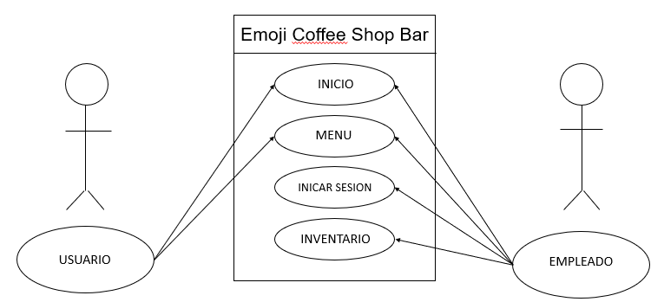

* 1. General

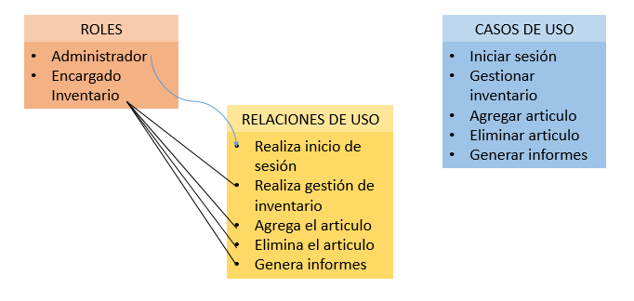

* 1. Específicos

* + 1. Subsistema 1

Gestión de Usuario

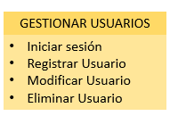

* + 1. Subsistema 2

Gestión de Inventario

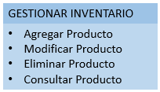

4. Historia de usuario

Como administrador se quiere llevar un orden de los productos, lo que se ha vendido lo que no sea vendido la ganancia del día y la perdida en general.

HU1. Ingreso al sistema

|  |  |  |  |  |  |  |  |  |
| --- | --- | --- | --- | --- | --- | --- | --- | --- |
| **ID Historia** | | **1** | **Nombre** | | Usuario | | **Peso** | **1** |
| **HISTORIA** | | | | | | | | |
| **ROL** | | Usuario | | | | | | |
| **FUNCIONALIDAD** | | Iniciar Sesión | | | | | | |
| **RESULTADO** | | Poder hacer uso del inventario | | | | | | |
| **Flujo Normal** | | 1. El usuario ingresa a la pagina 2. Aparece la ventana login 3. El usuario ingresa el nombre y la contraseña 4. El sistema de acuerdo a la información lo de deja ingresar 5. El usuario puede conocer y ver el inventario 6. El usuario puede editar o manipular el inventario para generar un informe de acuerdo a la información ingresada | | | | | | |
| **CRITERIOS DE ACEPTACION** | | | | | | | | |
| **#** | **Criterio** | **Condición** | | **Acción** | | **Resultado** | | |
| 1 | Envió exitoso | Los datos al ingresar al inventario fueron correctos | | Cuando se presione aceptar el inventario se guardará | | El inventario se actualiza y se guarda la información | | |
| 2 | Envió fallido | Los datos al ingresar al inventario fueron incorrectos | | Cuando se presione cancelar el inventario se borrará | | El inventario seguirá igual sin ninguna actualización | | |
| 3 | Ingreso exitoso | Si la contraseña es valida | | Cuando se presione el botón de ingresar en el formulario de login | | Se podrá ingresar al inventario. | | |
| 4 | Ingreso fallido | Si la contraseña es invalida | | Cuando se presione el botón de ingresar en el formulario de login | | Habrá un mensaje que dirá error. | | |

HU2. N

|  |  |  |  |  |  |  |  |  |
| --- | --- | --- | --- | --- | --- | --- | --- | --- |
| **ID Historia** | | **2** | **Nombre** | | Usuario | | **Peso** | **1** |
| **HISTORIA** | | | | | | | | |
| **ROL** | | Empleado | | | | | | |
| **FUNCIONALIDAD** | | Iniciar Sesión | | | | | | |
| **RESULTADO** | | Poder hacer uso del inventario | | | | | | |
| **Flujo Normal** | | 1. El usuario ingresa a la pagina 2. Aparece la ventana login 3. El usuario ingresa el nombre y la contraseña 4. El sistema de acuerdo a la información lo de deja ingresar 5. El usuario puede conocer y ver el inventario 6. El usuario puede editar o manipular el inventario para generar un informe de acuerdo a la información ingresada | | | | | | |
| **CRITERIOS DE ACEPTACION** | | | | | | | | |
| **#** | **Criterio** | **Condición** | | **Acción** | | **Resultado** | | |
| 1 | Envió exitoso | Los datos al ingresar al inventario fueron correctos | | Cuando se presione aceptar el inventario se guardará | | El inventario se actualiza y se guarda la información | | |
| 2 | Envió fallido | Los datos al ingresar al inventario fueron incorrectos | | Cuando se presione cancelar el inventario se borrará | | El inventario seguirá igual sin ninguna actualización | | |
| 3 | Ingreso exitoso | Si la contraseña es valida | | Cuando se presione el botón de ingresar en el formulario de login | | Se podrá ingresar al inventario. | | |
| 4 | Ingreso fallido | Si la contraseña es invalida | | Cuando se presione el botón de ingresar en el formulario de login | | Habrá un mensaje que dirá error. | | |

5. Especificación de Requisitos

## 5.1 Requisitos funcionales

|  |  |
| --- | --- |
| **FUNCIONALIDAD** | **TIPO (esencial, ideal, opcional)** |
| RF01 – Registro de Usuario | Esencial |
| RF02 – Inicio de Sesión | Esencial |
| RF03 – Agregar producto a inventario | Esencial |
| RF04 – Modificar información del producto | Esencial |
| RF05 – Eliminar el producto del inventario | Esencial |
| RF06 – Generar informe del stock | Esencial |
| RF07 – Realizar seguimiento de movimientos | Esencial |

5.1.1 Clasificación de requisitos funcionales

Formulario de contacto:

|  |  |
| --- | --- |
| **ID del requerimiento** | *1* |
| **Nombre del requerimiento** | Registro de usuario |
| **Descripción** | El sistema debe permitir a los usuarios registrarse proporcionando información básica, como nombre, dirección de correo electrónico y contraseña. Se debe validar la información ingresada y almacenarla de manera segura en la base de datos de usuarios. |
| **Prioridad** | Alta |

|  |  |
| --- | --- |
| **ID del requerimiento** | *2* |
| **Nombre del requerimiento** | Iniciar sesión |
| **Descripción** | El sistema debe permitir a los usuarios iniciar sesión utilizando sus credenciales previamente registradas. Debe verificar la autenticidad de las credenciales y proporcionar acceso seguro a las funciones del inventario del bar. |
| **Prioridad** | Alta |

|  |  |
| --- | --- |
| **ID del requerimiento** | *3* |
| **Nombre del requerimiento** | Agregar producto al inventario |
| **Descripción** | El sistema debe permitir al encargado de inventario agregar un nuevo producto al inventario del bar. Se deben ingresar detalles como nombre del producto, descripción, cantidad disponible y precio. Una vez agregado, el producto debe ser visible en el inventario. |
| **Prioridad** | Alta |

|  |  |
| --- | --- |
| **ID del requerimiento** | *4* |
| **Nombre del requerimiento** | Modificar información del producto |
| **Descripción** | El sistema debe permitir al encargado de inventario modificar la información de un producto existente en el inventario. Esto incluye la capacidad de actualizar el nombre, descripción, cantidad y precio del producto. |
| **Prioridad** | Media |

|  |  |
| --- | --- |
| **ID del requerimiento** | *5* |
| **Nombre del requerimiento** | Eliminar producto del inventario |
| **Descripción** | El sistema debe permitir al encargado de inventario eliminar un producto del inventario del bar. Se debe validar la acción y, una vez confirmada, el producto debe ser eliminado de forma permanente de la lista de inventario. |
| **Prioridad** | Media |

|  |  |
| --- | --- |
| **ID del requerimiento** | *6* |
| **Nombre del requerimiento** | Generar informe de stock |
| **Descripción** | El sistema debe permitir generar informes de stock del inventario del bar. El informe debe mostrar la lista de productos disponibles, sus cantidades actuales y cualquier alerta de stock bajo. |
| **Prioridad** | Alta |

|  |  |
| --- | --- |
| **ID del requerimiento** | *7* |
| **Nombre del requerimiento** | Realizar seguimiento de movimientos de inventario |
| **Descripción** | El sistema debe registrar y rastrear los movimientos de inventario, como las adiciones, modificaciones y eliminaciones de productos. Debe proporcionar un historial de cambios para cada producto, incluyendo la fecha y el responsable de la acción. |
| **Prioridad** | Media |

5.2 Requisitos Técnicos

|  |  |
| --- | --- |
| **FUNCIONALIDAD** | **TIPO (esencial, ideal, opcional)** |
| RT01 - Acceso a Internet | Esencial |
| RT02 - Almacenamiento seguro de la información | Esencial |
| RT03 -Versionamiento del software | Ideal |
| RT04 -Copias de seguridad regulares | Esencial |

5.2.1 Clasificación de requisitos técnicos

|  |  |
| --- | --- |
| **ID del requerimiento** | *1* |
| **Nombre del requerimiento** | Acceso a Internet |
| **Descripción** | *El sistema requiere una conexión a Internet estable para permitir el acceso y la interacción con la página web y la base de datos del inventario del bar.* |
| **Prioridad** | *Alta* |

|  |  |
| --- | --- |
| **ID del requerimiento** | *2* |
| **Nombre del requerimiento** | Almacenamiento seguro de la información |
| **Descripción** | El sistema debe garantizar un almacenamiento seguro de la información. Esto implica utilizar métodos adecuados de cifrado y seguridad para proteger los datos almacenados, como la información de los productos y los detalles de los usuarios. |
| **Prioridad** | Alta |

|  |  |
| --- | --- |
| **ID del requerimiento** | *3* |
| **Nombre del requerimiento** | Versionamiento del software |
| **Descripción** | El sistema debe implementar un sistema de versionamiento del software para realizar un seguimiento de las actualizaciones, mejoras y correcciones realizadas en el sistema. Esto permitirá una gestión adecuada de las versiones y un control sobre los cambios implementados. |
| **Prioridad** | Media |

|  |  |
| --- | --- |
| **ID del requerimiento** | *4* |
| **Nombre del requerimiento** | Copias de seguridad regulares |
| **Descripción** | El sistema debe realizar copias de seguridad regulares de la base de datos y los archivos relacionados. Estas copias de seguridad deben ser almacenadas en un lugar seguro y se debe tener la capacidad de restaurar los datos en caso de pérdida o corrupción. |
| **Prioridad** | Alta |

5.3 Requisitos no Funcionales

|  |  |
| --- | --- |
| **Código – Nombre** | **Descripción** |
| 1. **Usabilidad**   Emoji coffee shop bar va ser rápido y fácil de entender, de manejar y comprender. | |
| RNF01 – Seguridad | El sistema va estar protegido contra el acceso no autorizado |
| RNF02 - Disponibilidad | El sistema va estar disponible cuando sea necesario |
| Confiabilidad  Emoji coffee shop bar será un programa confiable que garantizara la seguridad de datos ingresados con el fin de guardar y proteger su información, el sistema va estar activo las 24 horas del día lo cual no será un problema para los empleados que harán uso del inventario. | |
| RNF03 –Usabilidad | El sistema va ser fácil de usar y comprender |
| RNF04 - Mantenimiento | El sistema va ser fácil de mantener y utilizar |
| Seguridad Emoji coffee shop bar es un inventario seguro donde no todos van a tener acceso a la información ingresada. También se limitara el acceso y los permisos al programa.  *Aquí* | |
| RNF05- Compatibilidad | El sistema va ser compatible con cualquier sistema |
| Eficiencia Emoji coffee shop bar será un software eficiente, ligero y rápido al momento de utilizarlo.  *En ek* | |
| RNF… |  |
| Portabilidad Emoji coffee shop bar será un software que se podrá ejecutar en varias plataformas con cambios mínimos pero su funcionabilidad será la misma.  *Se* | |
| RNF… |  |
| Mantenibilidad Emoji coffee shop bar será un programa fácil y rápido de actualizar o tenerle mantenimiento. | |
| RNF… |  |
| Soportabilidad y operatividad Emoji coffee shop bar podrá ser compatible con diferentes plataformas como sistemas operativos o navegadores web y podrá ser accesible con línea o sin línea de internet | |
| RNF… |  |

1. Aspectos legales (Normas o leyes)

Protección de datos personales: La ley Estatutaria 1581 de 2012 y su reglamento, el Decreto 1377 de 2013, que regulan la protección de datos personales ya que, si la página recopila y almacena información personal de los usuarios, como nombres, direcciones o números de teléfono, es necesario cumplir con las leyes de protección de datos personales vigentes.

Cumplimiento de impuestos: El inventario de un bar puede estar sujeto a regulaciones fiscales. Es importante cumplir con las leyes y regulaciones tributarias correspondientes, como la declaración y pago de impuestos sobre las ventas o impuestos especiales sobre bebidas alcohólicas.

Ley de Habeas Data: La Ley Estatutaria 1266 de 2008 regula el habeas data en Colombia. Establece los derechos y deberes relacionados con la recolección, almacenamiento, uso y circulación de información personal.

1. Restricciones de software

Limitaciones de tiempo: Existe un plazo definido para desarrollar el software del inventario del bar. Es importante tener en cuenta este límite de tiempo para asegurarse de que el desarrollo se complete dentro del marco establecido.

Restricciones de acceso a Internet: La página web del inventario del bar requiere acceso a Internet para funcionar correctamente. Se deben considerar las restricciones de acceso a Internet, como la disponibilidad y la calidad de la conexión, para garantizar la accesibilidad y el rendimiento del sistema.

1. Anexos

Robin”Jefe”